Министерство науки и высшего образования Российской Федерации  
Пензенский государственный университет  
Кафедра вычислительная техника

**ОТЧËТ**  
по лабораторной работе №12  
по курсу «Инсталляция и эксплуатация вычислительных систем и сетей»  
на тему «Настройка контроллера домена»

Выполнили студенты группы 22ВВП1:  
Беляев Д.

Захаров А.

Хоссейни Нежад С. А. С. М.

Приняли:  
Акифьев И. В.  
Сорокин А. А.

Пенза 2024

**Название**

Настройка контроллера домена

**Цель работы**

Настройка политики паролей и блокировки учетных записей, аудит проверки подлинности

**Ход работы**

1. Модифицировали объект групповой политики Default Domain Policy для реализации политики паролей  
   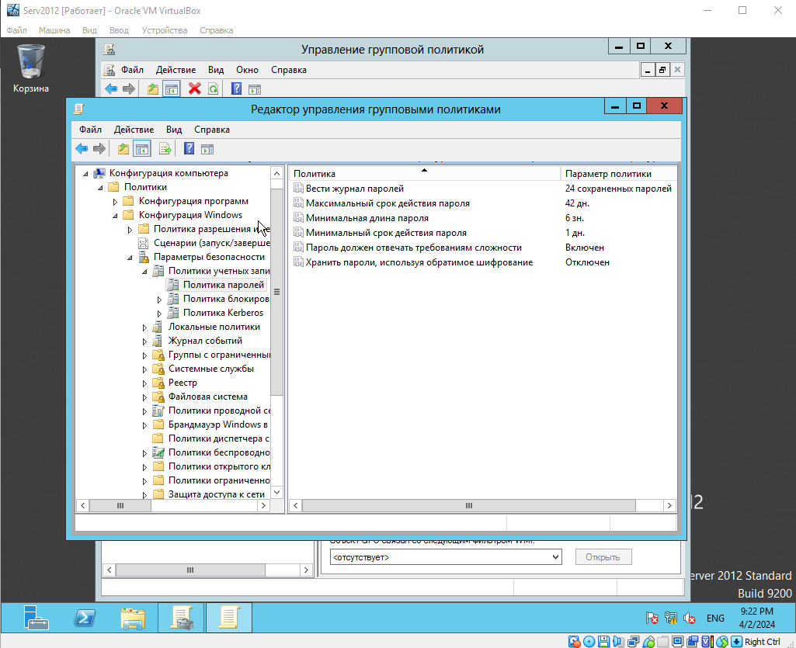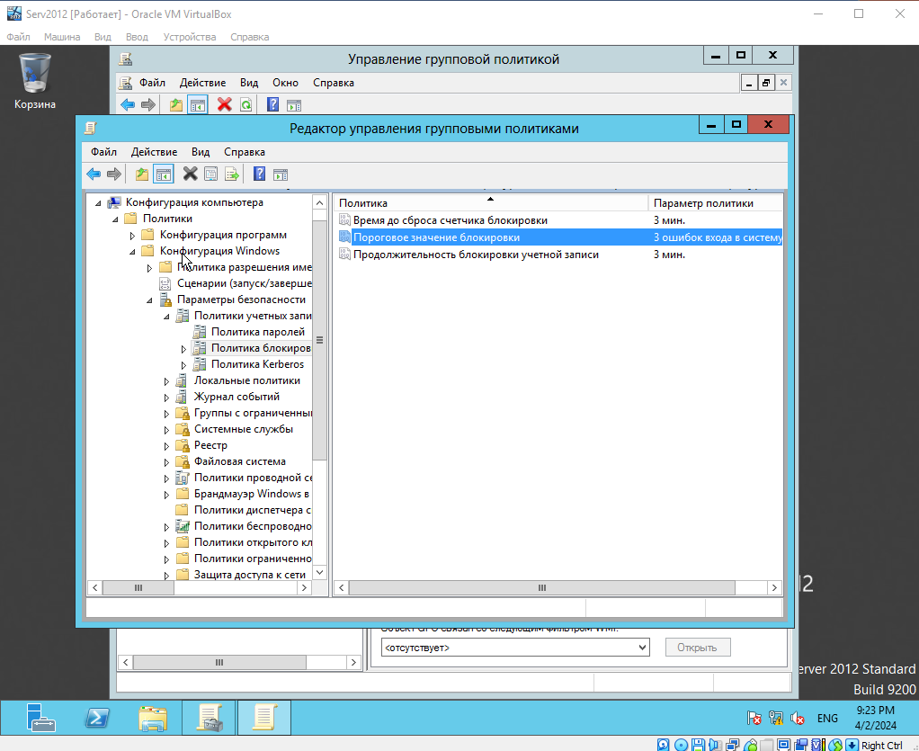
2. Обновили политику и проверили изменения  
   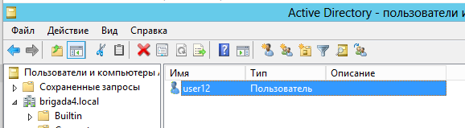  
   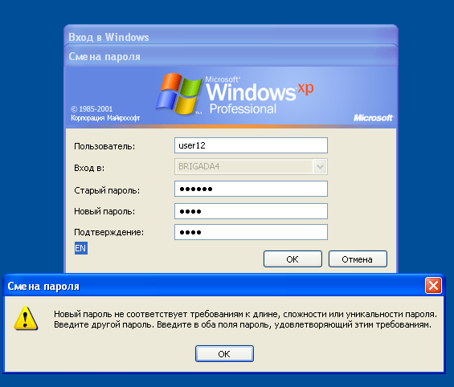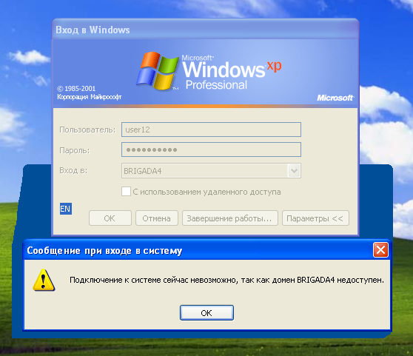
3. Создали объект PSO в соответствии с заданием  
   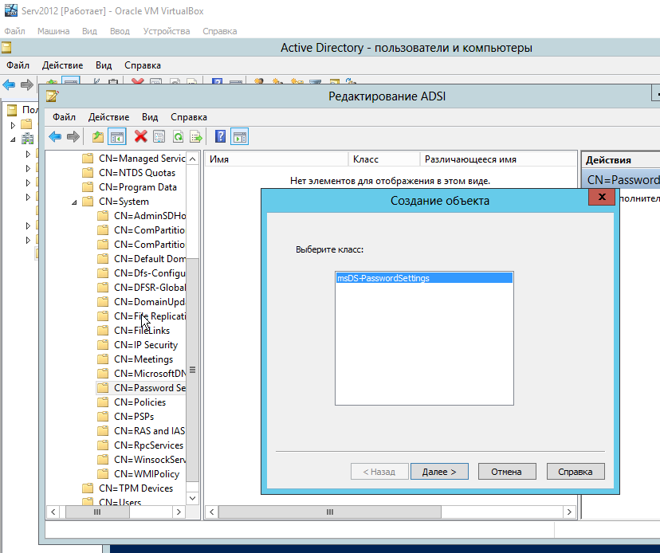 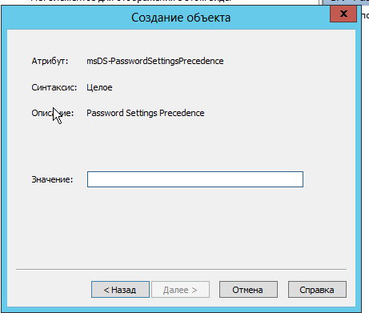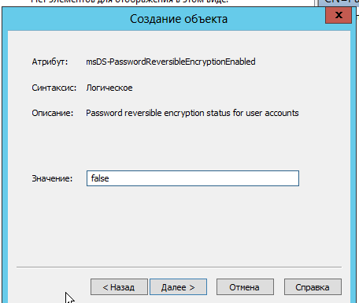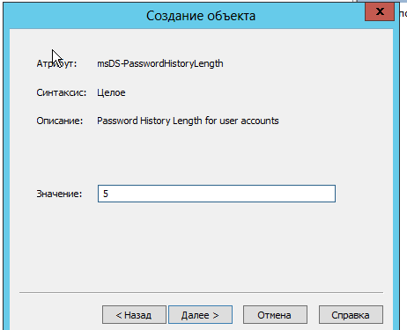  
   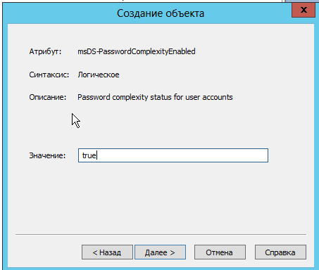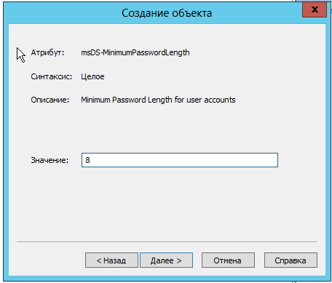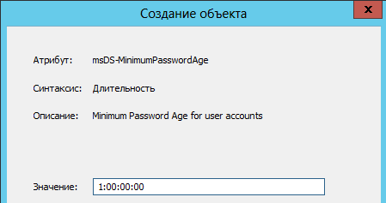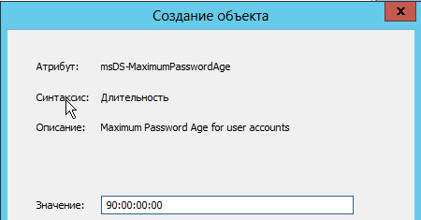

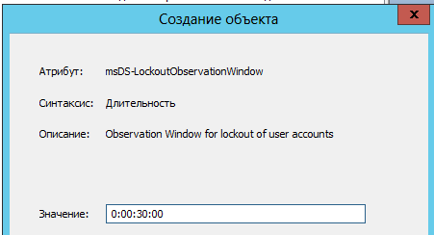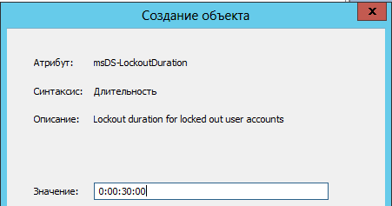  
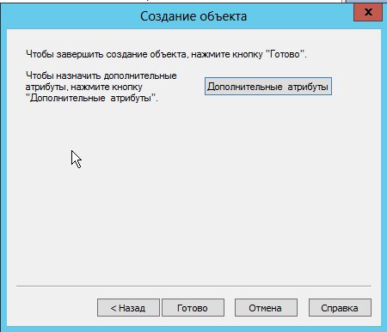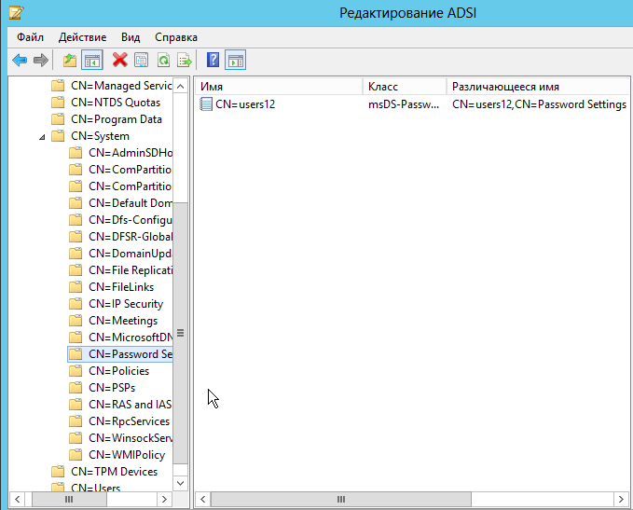  
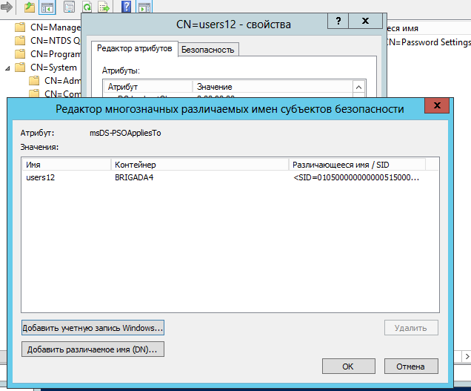

1. Отменили строгую политику паролей к администраторам домена  
   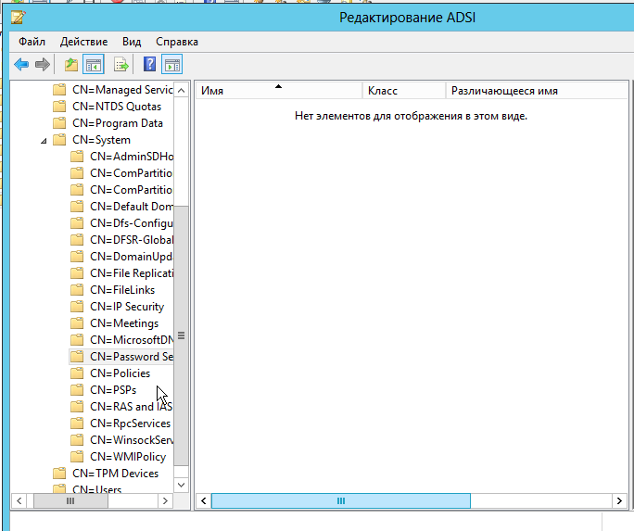

**Вывод**

Научились политики паролей и блокировки учетных записей, аудит проверки подлинности